- 实验报告如有雷同，雷同各方当次实验成绩均以0分计。
警示
- 当次小组成员成绩只计学号、姓名登录在下表中的。
- 在规定时间内未上交实验报告的，不得以其他方式补交，当次成绩按0分计。
- 实验报告文件以PDF格式提交。

院系 | 数据科学与计算机学院 |  | 班 级 | 周四上午班 |  |  | 组长 | 王晶
学号 | 16340217 |  | 16340319 |  | 16340205
学生 | 王晶 |  | 庄文梓 |  | 汤万鹏
实验分工
王晶 |  | 负责实验11-4和报告整理 |  |  | 庄文梓 | 负责实验11-4
汤万鹏 |  | 负责实验7-3
【实验题目】OSPF路由协议实验
【实验目的】
掌握OSPF协议单区域的配置和使用方法。
【实验内容】
【实验内容】
- 第二版：
完成路由器OSPF配置实验，实现两台PC到通（可参考教材实例7-3（P252）的“OSPF单区域配置”）；
完成路由器IPV6 OSPFV3 单区域 配置实验,实例11-4（P364/IPv6 OSPFv3.pdf
第一版：
完成路由器OSPF配置实验，实现两台PC到通（可参考教材实例4-3（P155）的“OSPF单区域配置”）；
IPv6 OSPFv3单区域 配置实验 实例8-4（P260）/ IPv6 OSPFv3.pdf
（2）
  - 检查任意两个PC之间是否可以Ping通，对一台主机ping其它主机的结果进行截屏。
  - 采用#depug ip ospf显示上面OSPF协议的运行情况，观察并保存R1发送和接收的Update分组(可以改变链路状态来触发)，注意其中LSA类型。
  - 显示并记录路由器R1数据库的Router LSA，Network LSA，LS数据库信息汇总
# show ip ospf database router ！ 显示router LSA
# show ip ospf database network ！显示network LSA
# show ip ospf database database ！显示OSPF 链路状态数据库信息。
  - 显示并记录邻居状态。
# show ip ospf neighbor
  - 显示并记录R1的所有接口信息
#show ip ospf interface [接口名]

【实验要求】
重要信息信息需给出截图， 注意实验步骤的前后对比。
【实验记录】(如有实验拓扑请自行画出)

实验8-2
拓扑图：
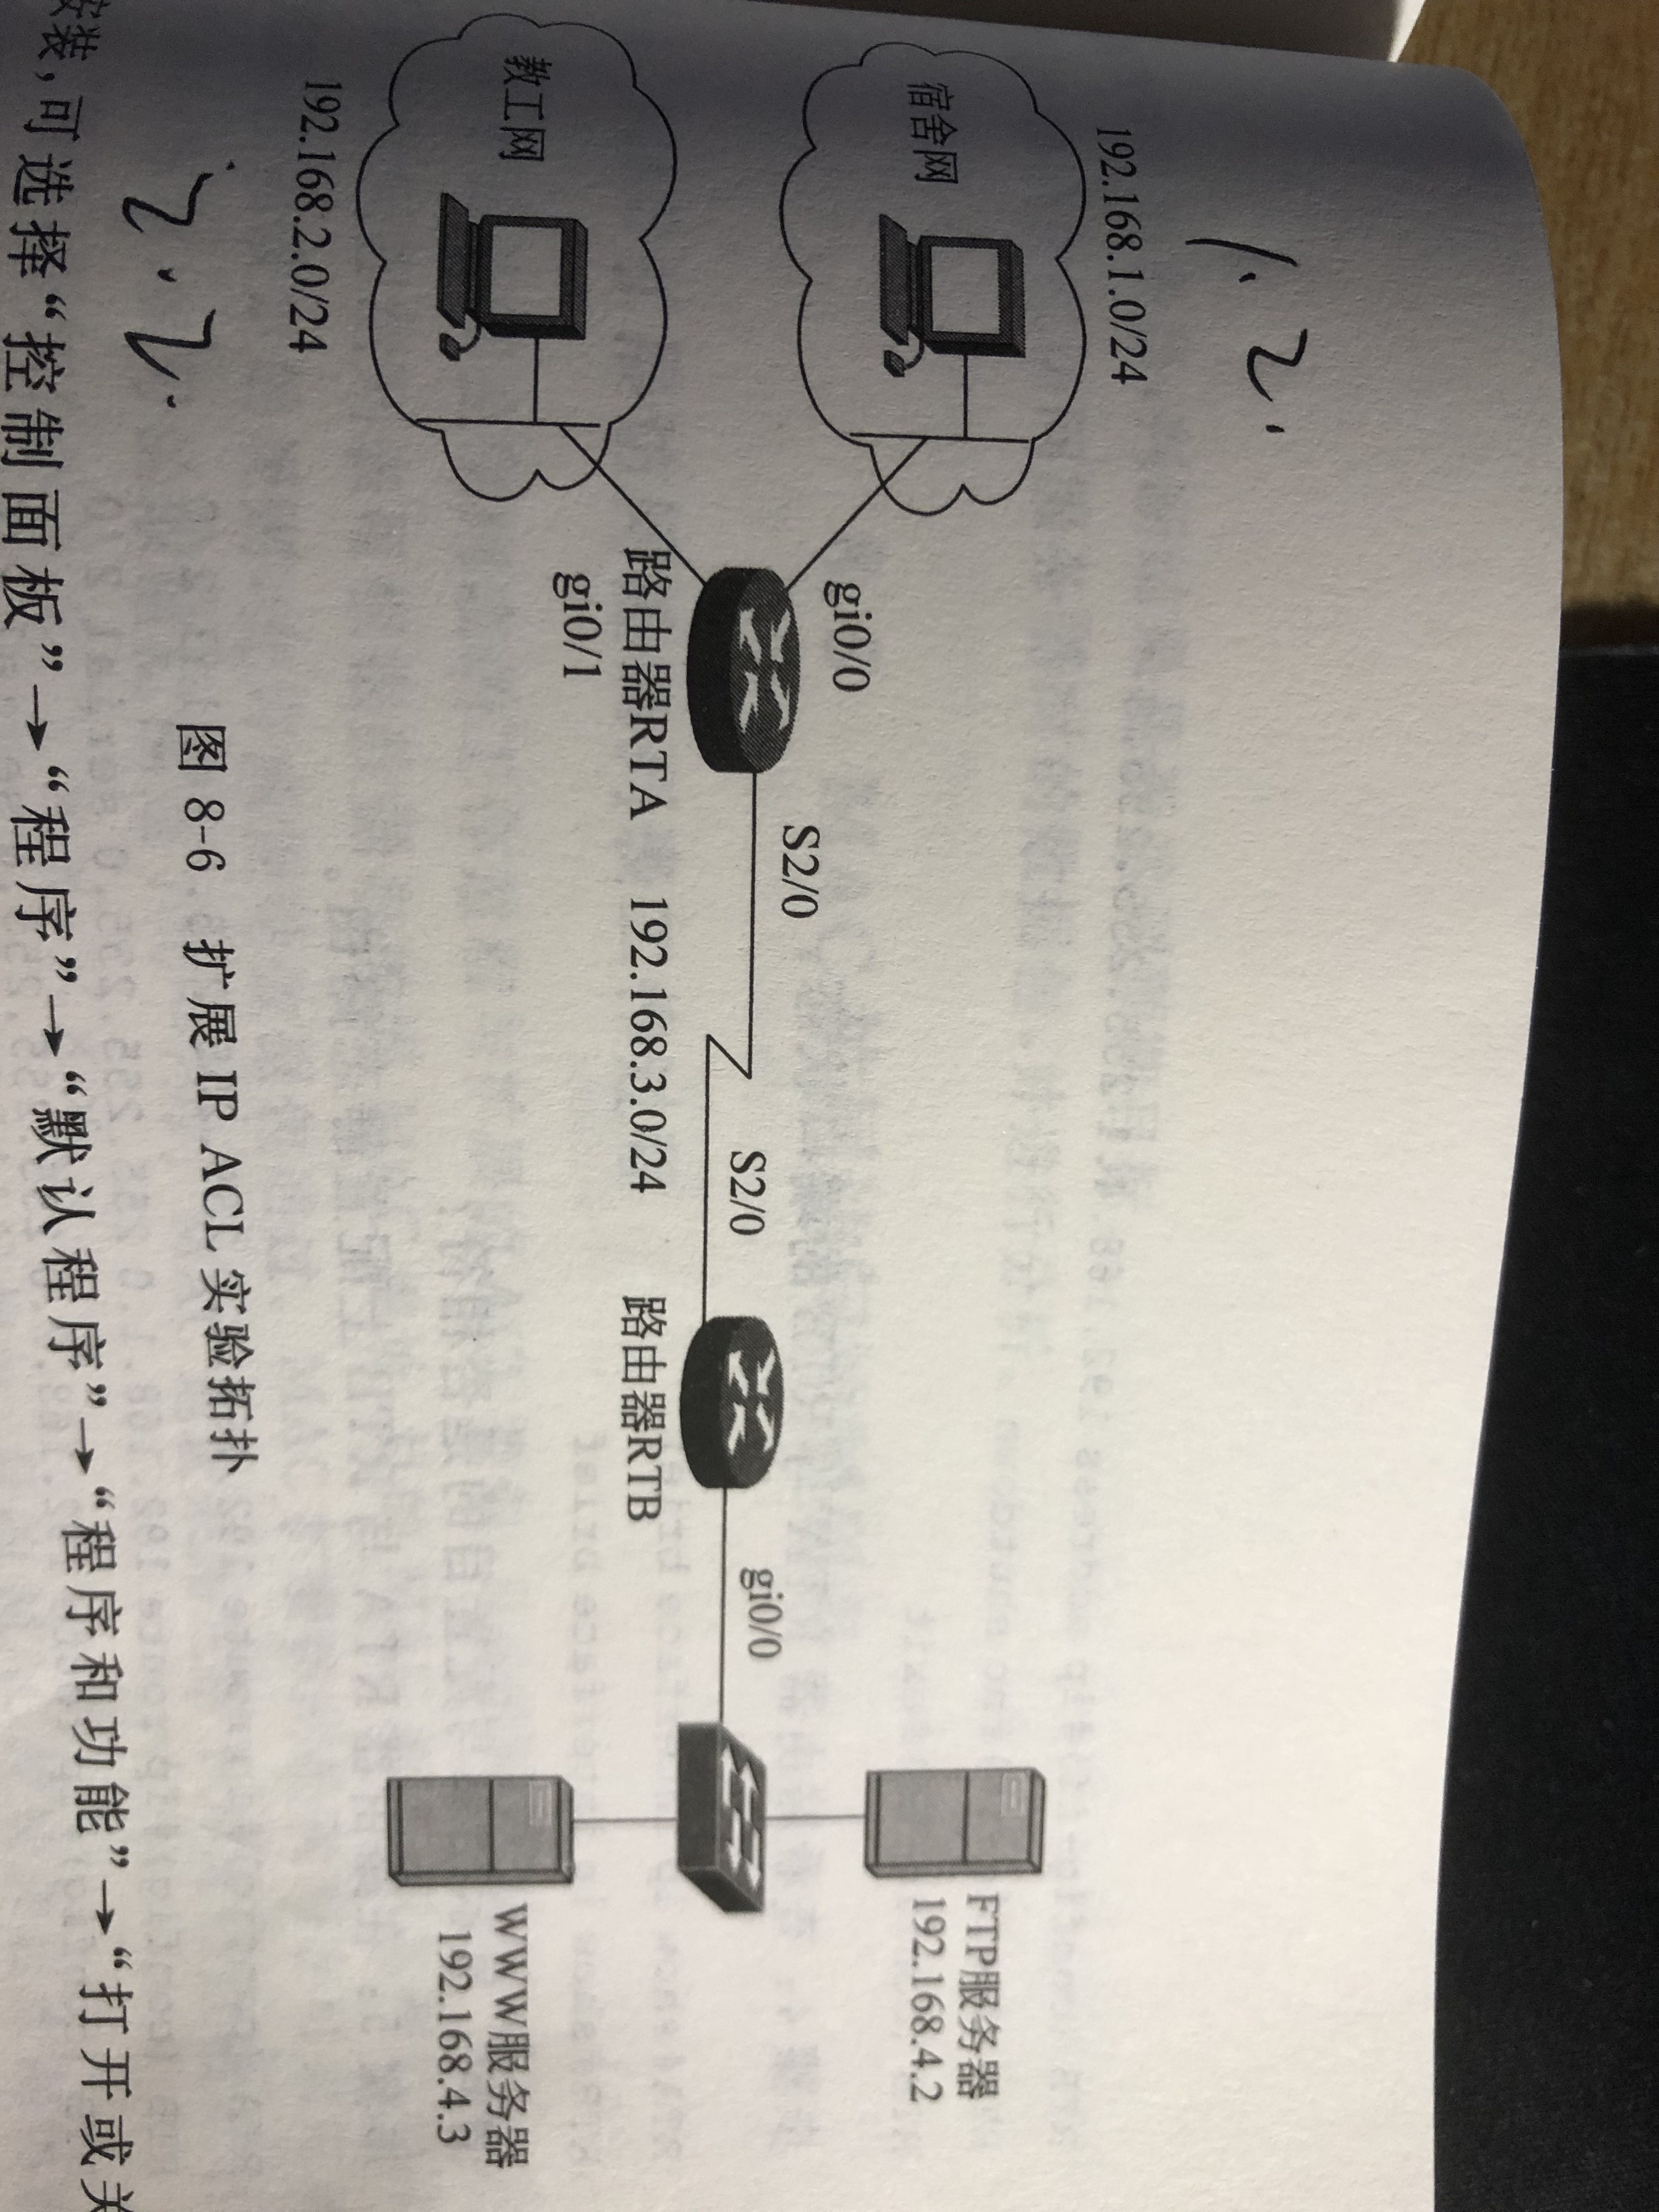

首先配置好主机IP和掩码后测试连通性：
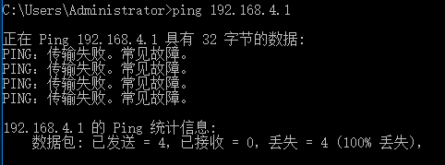

配置路由器后
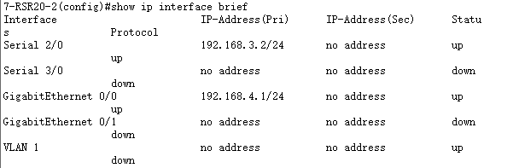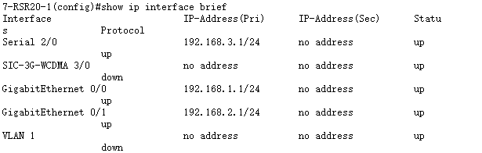

测试连通性：
FTP可连通

WEB服务器也可以连通
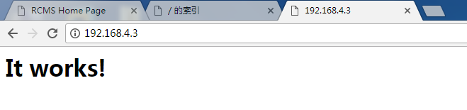

然后配置A扩展IP ACL

配置后，FTP没有连接上

WEB服务器结果

捕获数据包：
和普通的FTP协议报文，HTTP协议报文差不多

本次实验完成后，请根据组员在实验中的贡献，请实事求是，自评在实验中应得的分数。（按百分制）
学号 | 学生 | 自评分
16340217 | 王晶 | 90
16340319 | 庄文梓 | 90
16340205 | 汤万鹏 | 90

【交实验报告】
上传实验报告：ftp://222.200.181.161/ 截止日期（不迟于）：1周之内
上传包括两个文件：
（1）小组实验报告。上传文件名格式：小组号_ Ftp协议分析实验.pdf （由组长负责上传）
例如: 文件名“10_ Ftp协议分析实验.pdf”表示第10组的Ftp协议分析实验报告
（2）小组成员实验体会。每个同学单独交一份只填写了实验体会的实验报告。只需填写自己的学号和姓名。
文件名格式：小组号_学号_姓名_ Ftp协议分析实验.pdf （由组员自行上传）
例如: 文件名“10_05373092_张三_ Ftp协议分析实验.pdf”表示第10组的Ftp协议分析实验报告。

注意：不要打包上传！

